 |  |  |  |  |  | 
 |  |  | ......... | ..... | کارمند | شیراز ،بلوار رحمت ........................
 |  |  | ........ | ..... | خانه دار
 | مهرزاد |  | مسیحی | پرویز | وکیل | شیراز خیابان سعدی،ساختمان ایران ماشین طبقه2واحد3
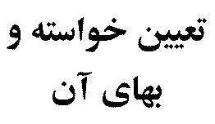 | تقاضای تعدیل تقسیط مهریه موضوع دادنامه شماره579-87/25ودادنامه شماره690/870شعبه 6دادگاه تجدیدنظر فارس
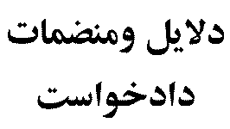 | فتوکپی مصدق دادنامه های شماره579/87و 690/870 ،استناد به پرونده کلاسه 105/87 -25 عندالزوم شهادت شهود
باسمه تعالی
ریاست محترم شعبه 25 دادگاه خانواده شیراز
با سلام –احتراما به وکالت از اقای..... به استحضار میرساند:
1-به موجب دادنامه های مورد اشاره در ستون دلایل و خواسته صادره ازان شعبه و دادگاه تجدیدنظر حکم به تقسیط کل مهریه خواند ضمن سند رسمی ازدواج شماره ......علیه موکل از قرار پرداخت بدوا ده عدد سکه بهار ازادی و سپس ماهانه یک عدد سکه بهار ازادی صادر شده است .
2-از انجا که در زمان صدور قیمت سکه حدود دویست هزار تومان بوده است و به یک باره نوالن به چهارصدو چهل هزار تومان رسیده استکه حدودا دو برابر شده است اما در میزان حقوق ومزایای دریافتی موکل تغییر عمده ای رخ نداده است و افزایشی ملاحظه نمی شود که پاسخگوی تورم موجود باشدلذا پرداخت ماهانه یک عدد سکه بهار ازادی برای موکل مشکل بوده ومعسر از پرداخت ان می باشد و درامدوی با وجود عدم تغییر ان وعدم تطابق با تورم قیمت سکه تکافوی پرداخت ندارد و به همین خاطر دچار عسرت وتنگدستی شده است .
لذا از محظر قاضی محترم دادگاه تقاضای تعدیل تقسیط صادره دارد.
با احترام مجدد
مهرزاد مسیحی وکیل پایه یک دادگستری
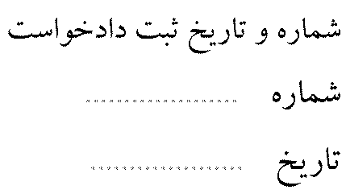 |  |  |  |  |  |  | 

